De invloed van het weer

- Plantengroei

Opdracht 1 : Zoek in de atlas de kaart met de klimaatzones en de kaart met de
plantengroei in de wereld. Los de volgende vragen op.

Welke klimaat hebben we hier in België ? ……………………………………………………………………………………
Welke plantengroei hebben we in België ? ……………………………………………………………………………………
Waar vind je deze plantengroei nog terug ? ………………………………………………………………………………
Welk klimaat hebben we daar ? ………………………………………………………………………………………………………

- Voeding

Zonder eten kun je niet leven, want voedsel verschaft je de nodige kracht. De kracht
die het voedsel inhoudt, wordt uitgedrukt in ………………………………………………
De dagelijkse energiebehoefte verschilt van mens tot mens en volgens het klimaat.
Opdracht 3 : Vul naast de gemiddelde waarden het juiste land in.
India - Zweden - Italië - België
- 9000 kJ : ……………………………………………………………………
- 10 300 kJ : …………………………………………………………………
- 10 700 kJ : …………………………………………………………………
- 11 700 kJ : …………………………………………………………………

Opdracht 4 : Zoek de kaart met de voedingsgewassen van de wereld en beantwoord de
vragen.
Welk gewas wordt het meest gekweekt in Europa ? …………………………………………………………………
Welk gewas komt het minst voor in Europa ? ……………………………………………………………………………
Geïmporteerde producten : ……………………………………………………………………………………………………………

- Woning

Opdracht 5 : Noteer onder iedere foto het juiste land.
België - Alaska - Ethiopië - Tunesië

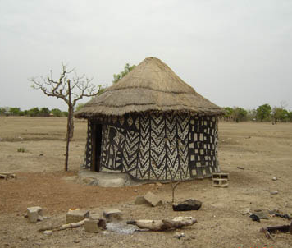
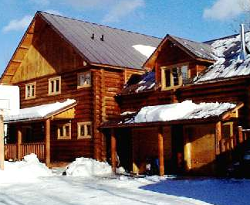

……………………………………………………………… …………………………………………………………………

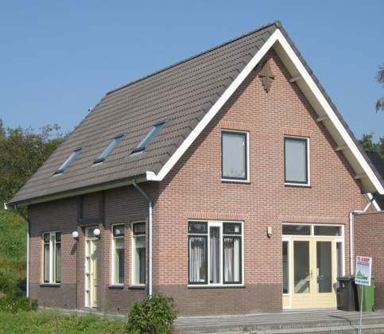
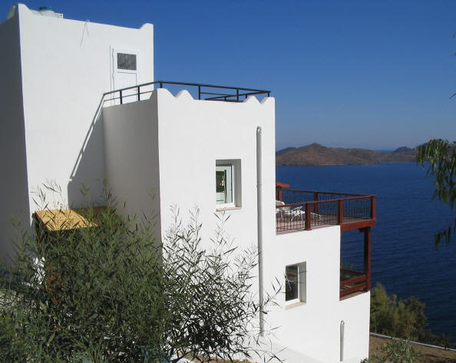

……………………………………………………………… …………………………………………………………………

In warmere gebieden gebruiken ze lichte / donkere kleuren.
De ramen zijn er klein /groot om ……………………………………………………………………………………………

- Kleding

Ik ga op reis naar Tunesië en neem mee ………………………………………………………………………………………
Ik ga op reis naar Finland en neem mee ………………………………………………………………………………………

- Gezondheid

Een rijdende auto spuwt per minuut 100m³ gas uit. Die uitlaatgassen bevatten
schadelijke stoffen (vb : …………………………………………………………………………………………………) die
onze gezondheid bedreigen en o.m. vermoedelijk longkanker veroorzaken.
Gevolgen :
- …………………………………………………………………………………………………………
- …………………………………………………………………………………………………………

Grootste producenten van uitlaatgassen :
- ………………………………………………………………………………………………………………………………………………………
- ………………………………………………………………………………………………………………………………………………………
- ………………………………………………………………………………………………………………………………………………………

- Toerisme

Opdracht 6 : Noteer bij de volgende foto’s wat de aantrekkingsfactoren zijn.

………………………………………………………………………………………
………………………………………………………………………………………






